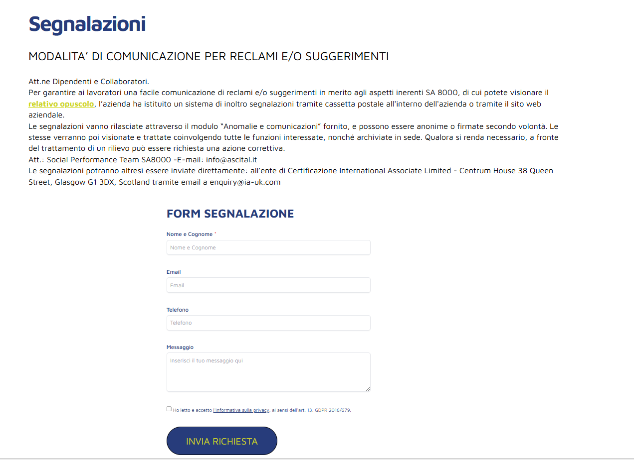
TESTO ESEMPIO
TESTO CORRETTO

Segnalazioni
MODALITA’ DI COMUNICAZIONE PER RECLAMI E/O SUGGERIMENTI
Per garantire a tutti gli stakeholder una facile comunicazione di reclami e/o suggerimenti in merito agli aspetti inerenti SA 8000, l’azienda ha istituito un sistema di inoltro segnalazioni tramite cassetta postale all'interno dell'azienda o tramite il sito web aziendale.
Le segnalazioni, anche in forma anonima, possono essere inviate:
- via e-mail, utilizzando il modulo “Anomalie e comunicazioni”(INSERIRE LINK PER SCARICARLO),
- tramite il form qui sotto
Le segnalazioni verranno poi gestite dal Social Performance Team e trattate coinvolgendo tutte le funzioni interessate. Qualora si renda necessario, a fronte del trattamento di un rilievo può essere richiesta una azione correttiva.
L’indirizzo a cui inviare le segnalazioni è : segnalazioni@itecgroup.it (DA CREARE)
Le segnalazioni potranno altresì essere inviate direttamente: all’ente di Certificazione International Associate Limited - Centrum House 38 Queen Street, Glasgow G1 3DX, Scotland tramite email a enquiry@ia-uk.com

